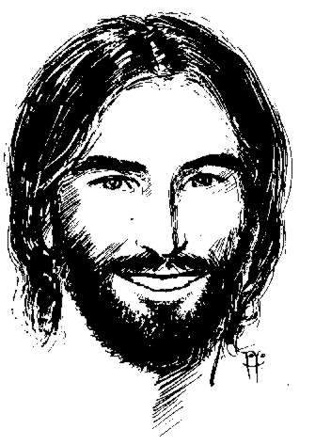
PASCUA JUVENIL Y LITURGÍA

- EXPERIENCIA

- INTRODUCCIÓN
Para el cristiano no hay tiempo sagrado y profano en sentido estricto, ya que en todo tiempo y lugar es justo y necesario dar gracias a Dios.

Sin embargo, lo mismo que nuestra vida está marcada por los aniversarios, es natural que celebremos también de forma recurrente los misterios del Señor. Necesitamos del domingo y del año litúrgico, que pertenecen a lo sagrado pedagógico.

Una pregunta: ¿Por qué se celebra navidad y pascua el mismo año? Deberíamos celebrar navidad y luego, a los 33 años, la pascua.

Aun cuando la pascua es la fecha aniversario de la muerte de Jesús (poco más o menos, ya que el calendario se ha modificado desde entonces), no es nunca para nosotros un puro aniversario, sino una forma concreta y pedagógica de celebrar el misterio pascual que tenemos que vivir todos los días.

Por otra parte, nuestro año litúrgico se vive de manera muy distinta de como se vivían los ciclos anuales que celebraban los cultos paganos (y que hoy volvemos a encontrar en la secularización de las fiestas de navidad en invierno y de pascua en primavera).

En el culto pagano se trata de un ciclo cerrado sobre sí mismo, más o menos marcado de fatalismo y, en el fondo, estático, mientras que para el cristianismo la historia tiene un sentido, va hacia alguna parte, hacia una consumación. El hombre camina hacia algo mejor, va hacia la resurrección.
Vivimos un tiempo que va de la creación a la nueva creación, y este mundo nuevo se construye en el presente del hombre, día a día y año tras año. Estamos situados entre dos polos: la venida del Señor entre nosotros y su pascua histórica, por una parte, y su retorno en su pascua definitiva, por otra.

- UNA REVOLUCIÓN

La iglesia de los apóstoles se distinguió enseguida de la tradición judía sustituyendo el sábado por el día siguiente, el primer día de la semana (no el último, como lo harían pensar nuestras costumbres modernas), para señalar así que la resurrección de Cristo inauguraba un tiempo nuevo, un nueva forma de vivir, de esperar, de amar y de ver a Dios.
Además, ese primer día de la semana, que pronto se llamó día del Señor (Domingo viene del latín y significa del Señor), término que evocaba a su vez el día de Yahvé, cargado del simbolismo de la creación. Con el resucitado había nacido un mundo nuevo. En este sentido, ciertas tradiciones lo llamaron también día octavo: ¡a mundo nuevo, tiempo nuevo! Además, en el mundo romano, era el día del sol (por eso en inglés es Sunday): no se podía soñar nada mejor.

- UNA PASCUA SEMANAL

El domingo es una pascua semanal. La insistencia que muestran los evangelistas en señalar que el resucitado se manifiesta a la iglesia reunida en asamblea el primer día de la semana lo demuestra ampliamente.
En los primeros siglos hay que señalar que el domingo era día laboral y que los cristianos tenían que realizar un esfuerzo para reunirse. Por eso lo hacían de noche, como vemos en Hch 20, 7 (volvemos a encontrarnos con este aspecto en nuestro domingo secularizado, cuando para ir a misa hay que renunciar muchas veces a toda clase de actividades).
Por tanto, el descanso no es lo esencial del domingo, sino la reunión del Pueblo de Dios para celebrar la Pascua, el paso del Señor por sus vidas en los seis días anteriores.
No se trata de ir el domingo a oír la misa y estar bien con Dios, sino que se va a hacer asamblea.
Durante mucho tiempo, esta asamblea local fue única, por razones simbólicas (la asamblea es el lugar de la iglesia local) y pastorales (en ella convergen y de ella parten las actividades eclesiales).
Esta asamblea es de naturaleza eucarística; aunque falte el sacerdote y no pueda haber una eucaristía sacramental, de todas maneras se celebra la palabra y se le dan gracias a Dios.

- ¿Y HOY?

¿Por qué vale la Misa del sábado por la tarde por la del domingo?
Porque los días solemnes en la Iglesia se miden desde la puesta del sol del día anterior hasta la puesta del sol del día siguiente (así median el día los judíos). Por eso se puede participar de la misa dominical el sábado por la tarde o noche, pero se aconseja que sólo se haga por razones graves, pues algunos lo hacen sólo para quitarse una carga.
El domingo era también antes la ocasión para otras reuniones distintas de la misa (vísperas). A pesar del cambio de ritmo y de la invasión del tiempo libre, algunas parroquias intentan hoy restaurar este tiempo de oración.
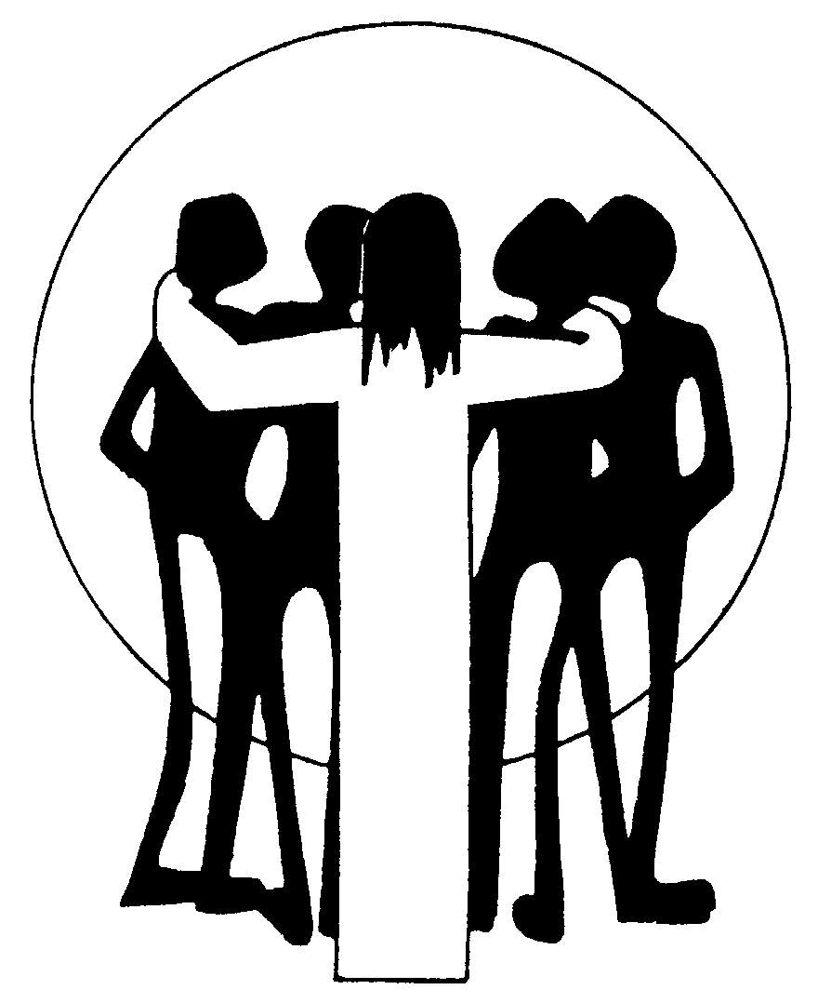
El cristiano de hoy ¿puede y quiere hacer del domingo un día iluminado por la resurrección e impregnado de alabanza y de gozo? Es una cuestión que vale la pena plantearse

- EL MISTERIO PASCUAL Y EL AÑO LITURGICO
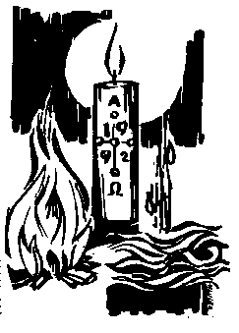
El año litúrgico se ha ido construyendo poco a poco:

- El ciclo pascual tiene como núcleo original la vigilia pascual

Se prolonga a lo largo de los 50 días que llegan hasta Pentecostés (Pentecostés significa «50»), es decir, 7 semanas de 7 días.
Como preparación, se va formando un período de 40 días, la Cuaresma.
Al mismo tiempo, la Vigilia Pascual se planifica en tres días, el Triduo Pascual, que a continuación dio origen al Domingo de Ramos y por consiguiente a la Semana Santa.

- CUARESMA

En su origen, era el tiempo en que muchos cristianos ayunaban voluntariamente durante algunos días; así se convirtió en el tiempo en que los catecúmenos (personas adultas que se preparaban para el bautismo, confirmación y Eucaristía).
Pasó luego a ser para toda la iglesia el tiempo de la conversión y de la meditación de la Palabra de Dios, el tiempo en que vuelven a contemplarse los grandes símbolos del bautismo (evocados a menudo por los evangelios).
Tiempo fuerte de la iglesia, especie de retiro colectivo, en el que vuelve a vivir su bautismo asociándose al combate de Cristo.
La cuaresma dura cuarenta días: cuarenta, en la Biblia, es el tiempo de la prueba (diluvio, los hebreos y luego Jesús en el desierto), el tiempo de una generación en que el hombre puede transformarse.
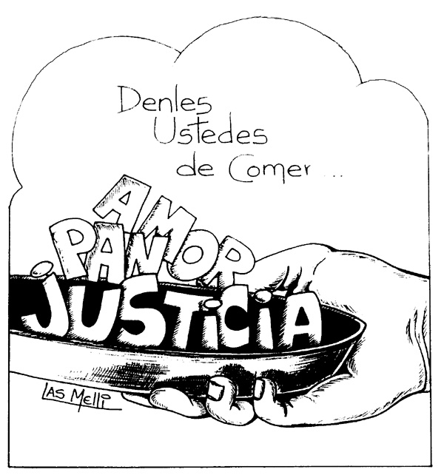
Comienza unos días antes con el rito de la ceniza, destinado antiguamente a los penitentes que se veían durante algún tiempo excluidos de la asamblea, lo mismo que Adán se vio excluido del paraíso (de ahí la fórmula: Recuerda que eres polvo...). Esta puede ser hoy una de las más hermosas celebraciones penitenciales.
Durante la Cuaresma tenemos dos días especiales de ayuno y abstinencia: miércoles de ceniza y el viernes Santo. Estos son días especiales y nos invitan a una mejor y mayor devoción y silencio, además el ayuno nos hace reconocer que sólo el Señor nos basta para vivir. Además, todos los viernes del año somos invitados a la abstinencia (no comer carne), pero de forma especial los viernes de cuaresma.

- LA SEMANA SANTA

Comienza por el Domingo de Ramos De la Pasión del Señor. En su celebración está presente el doble dato muerte-resurrección: se empieza por el triunfo de los ramos, anunciador de la pascua, para proseguir luego con la celebración de la pasión y terminar con la Eucaristía.

Posteriormente, el Triduo Pascual: viernes, sábado santos y domingo de resurrección. Forman un todo que tiene su cima en la Vigilia. Hay que pensar en ello en la pastoral y en la forma de celebrar (utilizar las repeticiones; por ejemplo, la misma cruz, el mismo canto, utilizados los tres días).
La Pascua, o Triduo Pascual, es algo más que un mero recuerdo psicológico de los últimos días de Jesús o un aniversario de su muerte; es la celebración cristiana -sacramental y comunitaria- de la esencia del cristianismo (persona, acciones y palabras de Cristo en su tránsito); la asamblea más importante de las reuniones cristianas; la conexión de nuestro tiempo con el suceso pascual liberador; el redescubrimiento (siempre dominical y especialmente anual) de la identidad cristiana, del ser y misión de la Iglesia en el mundo.

En definitiva, este memorial pascual es memoria subversiva, ya que Cristo subvierte los falsos valores que circulan en la sociedad -sobre todo, la que idolatra el poder, las armas y el dinero-, creando una alianza, un corazón y un pueblo nuevos. Es compromiso actual desde la raíz de la justicia del reino, causa por la que murió Cristo para la salvación de todos; esta justicia es radicalmente distinta de la que, desgraciadamente, tiene vigencia en el mundo. Es esperanza de vida plena, de amor total y de verdad completa, basados en el triunfo de Cristo sobre los infiernos de la naturaleza humana, sobre el pecado como muerte y sobre los ídolos de este mundo.

- JUEVES SANTO
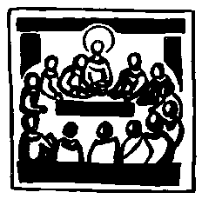
El Triduo Pascual comienza con la misa vespertina de la Cena del Señor del Jueves Santo, día de reconciliación, memoria de la eucaristía y pórtico de la pasión. Se celebra lo que Jesús vivió en la cena de despedida: “Cada vez que coméis de este pan y bebéis de esta copa, proclamáis la muerte del Señor, hasta que él vuelva” (1 Cor 11,26). Tiene como centro la Institución de la Eucaristía, nueva pascua, y su traducción en el gesto del lavatorio de los pies.

Indicaciones importantes:
- En este día en cada iglesia, la Misa es única. La Misa en la Cena del Señor celébrese por la tarde, en la hora más oportuna, para que participe plenamente toda la comunidad local...Según una antiquísima tradición de la Iglesia, en este día están prohibidas todas las Misas sin pueblo.
- Sólo con permiso del Obispo del lugar se puede celebrar otra Misa por la tarde o incluso por la mañana pero sólo en caso de verdadera necesidad y cuando el bien espiritual de los fieles así lo exija.
- El Sagrario aparece abierto y vacío. La comunión de hoy se hace del pan consagrado en la misma Eucaristía. Se han de consagrar en esta Misa las hostias necesarias para la comunión de los fieles y para que el clero y los fieles puedan comulgar el día siguiente, Viernes Santo, en la celebración de los oficios de la Pasión del Señor.
- El Gloria se canta con solemnidad. Por ello mientras se canta este himno, se hacen sonar las campanas que ya no se vuelven a tocar hasta el Gloria de la Vigilia Pascual.
- Las lecturas de la Palabra de Dios de esta Misa, tienen una buena conexión entre ellas: Ex 12 nos habla de la cena pascual de Israel; 1 Cor 11 de la Institución de la Eucaristía, y Jn 13 del mandato y el ejemplo del amor servicial de Señor Jesús. En la homilía hay que recordar los misterios que recuerda esta Misa, es decir la Institución de la Eucaristía, la institución del Orden Sacerdotal y el mandamiento del Señor Jesús sobre la caridad fraterna.
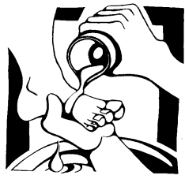
- El lavatorio de los pies, no debe omitirse. Significa el servicio y el amor del Señor Jesús que ha venido “no para ser servido, sino para servir” (Mt 20, 28). Hay que hacerlo con autenticidad. No sólo con unas gotas, sino lavando, secando y luego besando los pies, de modo que exprese bien la lección que nos dio el Señor Jesús: el amor fraterno, el servicio para con todos, la reconciliación.
- En las ofrendas, se destacan hoy más que nunca, el pan y el vino que la comunidad aporta y que constituyen la materia para el sacramento de la eucaristía. Además es altamente recomendable que se puedan llevar los donativos para los pobres, especialmente aquéllos que se han podido reunir durante la Cuaresma como fruto de la penitencia.
- Una vez concluida la Misa del Jueves Santo se procede a reservar el Santísimo Sacramento. Si en la iglesia hay capilla del Santísimo, es lógico hacer allí la reserva, o sea, donde se hace siempre. Esto ayuda a recordar a la comunidad que siempre existe la reserva del Santísimo, que la Eucaristía es también el sacramento de la presencia real del Señor Jesús, y que por amor a nosotros se queda para ser el Dios con nosotros cumpliendo así con su promesa: “Yo estaré con vosotros todos los días hasta el fin del mundo” (Mt 28, 20). La capilla o el lugar preparado deberá estar adornada con flores y cirios.
- Terminada la Santa Misa se despoja el altar en el cual se ha celebrado. Conviene que las cruces que haya en la iglesia se cubran con un velo de color oscuro o morado. No se deben encender velas o lámparas ante las imágenes de los santos.
- VIERNES SANTO
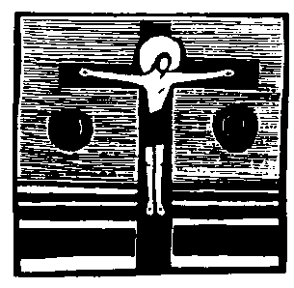
El Viernes se centra en el misterio de la cruz, instrumento de suplicio y de muerte (madero), pero sinónimo de redención (árbol). En el hecho de la cruz se refleja el sufrimiento de Cristo, como el amor que se humilla, y el juicio de Dios, junto al pecado de la humanidad, presente en la humillación de Jesús por Dios.
Este día no debe ser de llanto ni de luto, sino de amorosa y gozosa contemplación del sacrificio del que brotó la Salvación. Cristo no es un vencido sino un vencedor, un sacerdote que consuma su ofrenda que libera y reconcilia. Por eso nuestra alegría.
La actual celebración del Viernes Santo es austera: gira en torno a la inmolación del Señor. Se introduce la celebración mediante una catequesis apropiada sobre el relato de la Pasión. Comienza por un rito inicial antiguo, la postración del celebrante y de sus ayudantes en silencio.

Indicaciones importantes:
- El viernes Santo es día de penitencia obligatorio para toda la Iglesia y por tanto hay que guardar en este día la abstinencia y el ayuno , y según la oportunidad también el Sábado Santo hasta la Vigilia pascual. La comunidad ayuna en la espera de su Señor Resucitado.
- La Iglesia no celebra la Eucaristía y la Sagrada Comunión sólo se distribuye a los fieles durante la celebración de la Pasión del Señor o a los enfermos.
- Esta prohibido celebrar en este día cualquier sacramento, a excepción de la Reconciliación y de la Unción de los Enfermos. Las Exequias han de celebrarse sin canto.
- Celebración litúrgica de la Muerte del Señor, una celebración de la Palabra que concluye con la adoración de la Cruz y con la comunión eucarística. Es una celebración sencilla, sobria, centrada en la muerte del Señor Jesús. Su estructura:
  - Proclamamos el misterio de la Cruz, en las lecturas de la Palabra de Dios.
  - Invocamos la salvación del mundo por la fuerza de esa Cruz.
  - Adoramos la Cruz del Señor Jesús.
  - Y finalmente participamos del misterio de esa Cruz, del Cuerpo entregado, comulgando de él.
- Sobre la hora de los Oficios de la Pasión: La celebración de la Pasión del Señor ha de tener lugar después del mediodía, cerca de las tres. Nunca después de las nueve de la noche.
- Sobre la estructura de la celebración es bueno tener presente:
- En la entrada no hay canto, se hace en silencio. El sacerdote entra y se postra, todos nos arrodillamos.
- Las lecturas de este día han de ser leídas completas.
- Después de la lectura de la Pasión se tendrá una breve homilía para resumir y aplicar a nuestra vida la gran lección de la Cruz y al final de la misma los fieles pueden ser invitados a permanecer en oración silenciosa.
- La Oración Universal de este día es la más solemne y clásica. Es universal, rogando por las diversas categorías de personas y expresa confianza profunda.
- En la adoración de la Cruz, ha de usarse una suficientemente grande y bella y, usarse sólo una y no varias.
- Terminada la adoración de la Cruz, sigue la comunión.

- Terminada la celebración se despoja el altar, dejando la Cruz con cuatro candelabros en un lugar adecuado de la iglesia para que todos puedan adorarla, besarla y permanecer en oración y meditación delante de ella.

- SÁBADO SANTO

Todos los acontecimientos grandes de nuestra vida, nos impactan y necesitamos tiempo para asimilarlos, eso pasa con este tremendo Misterio Pascual. Durante el Sábado Santo la Iglesia permanece junto al sepulcro del Señor, meditando su pasión y su muerte, su descenso a los infiernos y esperando en la oración y el ayuno su resurrección.

Indicaciones:
- La Cruz debe seguir entronizada desde ayer, iluminada, y con un laurel de victoria.
- Se recomienda en este día la celebración del Oficio de Lectura y de los Laudes.
- Preparar una celebración de la Palabra o un ejercicio de piedad que corresponda al misterio de este día, como pueden ser: la veneración a la imagen del Señor Crucificado, o a la Imagen del Señor en el sepulcro, así como a la imagen de la Santísima Virgen de los Dolores.

- No se celebra la Santa Misa y la sagrada comunión puede darse sólo como viático (para los moribundos). Sólo pueden celebrarse los sacramentos de la Reconciliación y la Unción de los Enfermos.
- En la mañana del Sábado Santo, se pueden realizar algunos de los ritos preparatorios de los bautizos que se habrán de tener en la Vigilia Pascual o en la mañana de Pascua en una celebración sencilla que introduzca más conscientemente en el misterio que se va a celebrar.
- El Sábado Santo es un día de meditación y silencio: el Señor Jesús está en el sepulcro, ha bajado al lugar de los muertos, a lo más profundo a donde puede bajar una persona. Y junto a Él, está la Iglesia, nutriendo su fe y esperanza en la victoria pascual, del corazón creyente de la Santísima Virgen.
- Se puede catequizar sobre la verdad de fe: “descendió a los infiernos” (cfr. Catecismo de la Iglesia Católica 631-637).

- VIGILIA PASCUAL

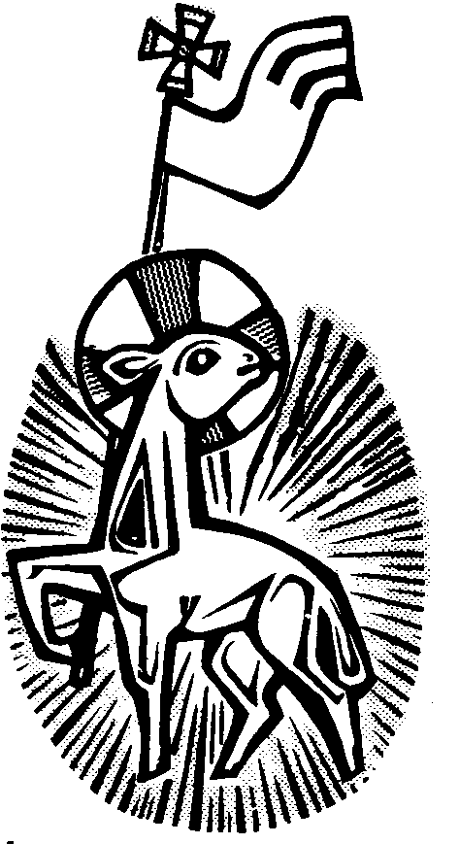
Todo el año esperamos esta celebración, porque en ella no sólo recordamos la resurrección del Señor, sino que, como en los sacramentos, el señor vuelve a pasar y nos levanta (resucita) a una vida nueva, perdona nuestros pecados y nos comunica su fuerza, nos hace participes de su triunfo sobre el pecado, al enfermedad, la miseria, etc. Si Jesucristo resucita, nosotros con Él resucitamos, porque el memorial (recuerdo activo), se hace realidad hoy y en nosotros.
Hoy son muy expresivos los signos de la luz que vence a las tinieblas, el fuego que mata la oscuridad, la resurrección a la muerte.
Según una muy antigua tradición, ésta es una noche de vela en honor del Señor, y la Vigilia que tiene lugar en la misma, conmemorando la noche santa en la que el Señor resucitó, ha de considerarse como la más grande, importante y madre de todas las Vigilias.
Durante la vigilia, la Iglesia espera la resurrección del Señor y la celebra con los sacramentos de la iniciación cristiana.

Indicaciones:
- Toda la celebración de la Vigilia pascual debe hacerse durante la noche, nada de muy temprano o muy tarde que termine al amanecer.
- La Vigilia Pascual tiene la siguiente estructura:
  - Lucernario (preparar una buena hoguera y no, una simple fogata) y del Pregón Pascual (que forman parte de la primera parte de la Vigilia).
  - Lecturas y canto solemne del Gloria (importante que se lean las siete, a menos que algo importante obligue que se hagan menos). Luego del Gloria se encienden todas las luces y se colocan las flores en el presbiterio y se encienden las velas.
  - Ritos de Bautismo.
  - Liturgia Eucarística.
  - Ritos conclusivos.
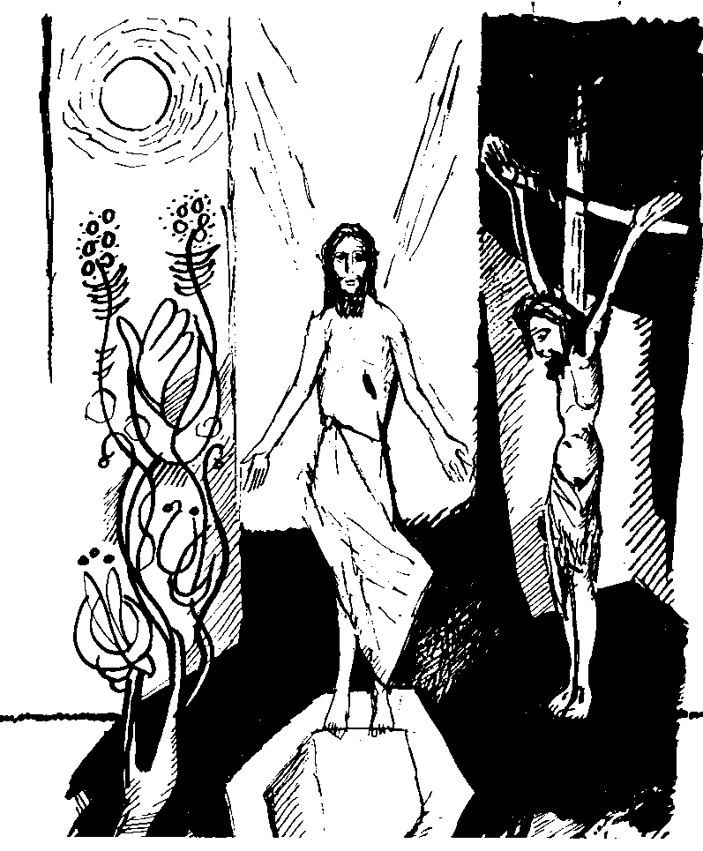

3. PENTECOSTÉS
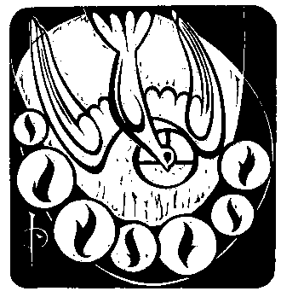
Después del Domingo de la Resurrección del Señor, inicia la Octava de Pacuas, es decir, los ocho días siguientes que, se celebran como un gran domingo, se canta Gloria todos los días.
Inicia también, la semana grande, la semana de siete semanas que conduce hasta Pentecostés (cincuenta).
En el Antiguo Testamento era la fiesta de la cosecha; según san Lucas, es el día en que nace la Iglesia bajo el poder del Espíritu y en que es enviada al mundo (en san Juan todo esto ocurre inmediatamente después de la resurrección (Jn 20, 21-23).

APÉNDICE

EL SANTO TRIDUO PASCUAL Y LA INDULGENCIA PLENARIA
Durante el santo Triduo Pascual podemos ganar para nosotros o para los difuntos el don de la Indulgencia Plenaria si realizamos algunas de las siguientes obras establecidas por la Santa Sede.

Obras que gozan del don de la indulgencia plenaria en el Triduo Pascual

- JUEVES SANTO
- Si durante la solemne reserva del Santísimo Sacramento, que sigue a la Misa de la Cena del Señor, recitamos o cantamos el himno eucarístico del “Tantum Ergo” (“Adorad Postrados”).
- Si visitamos por espacio de media hora el Santísimo Sacramento reservado en el Monumento para adorarlo.

- VIERNES SANTO
- Si el Viernes Santo asistimos piadosamente a la Adoración de la Cruz en la solemne celebración de la Pasión del Señor.

- SÁBADO SANTO
- Si rezamos juntos el rezo del Santo Rosario.

- VIGILIA PASCUAL
- Si asistimos a la celebración de la Vigilia Pascual (Sábado Santo por la noche) y en ella renovamos las promesas de nuestro Santo Bautismo.

- CONDICIONES
Para ganar la Indulgencia Plenaria además de haber realizado la obra enriquecida se requiere el cumplimiento de las siguientes condiciones:
- Exclusión de todo afecto hacia cualquier pecado, incluso venial.
- Confesión sacramental, Comunión eucarística y Oración por las intenciones del Sumo Pontífice. Estas tres condiciones pueden cumplirse unos días antes o después de la ejecución de la obra enriquecida con la Indulgencia Plenaria; pero conviene que la comunión y la oración por las intenciones del Sumo Pontífice se realicen el mismo día en que se cumple la obra.
- Es oportuno señalar que con una sola confesión sacramental pueden ganarse varias indulgencias. Conviene, no obstante, que se reciba frecuentemente la gracia del sacramento de la Penitencia, para ahondar en la conversión y en la pureza de corazón. En cambio, con una sola comunión eucarística y una sola oración por las intenciones del Santo Padre sólo se gana una Indulgencia Plenaria.
- La condición de orar por las intenciones del Papa se cumple si se reza a su intención un solo Padrenuestro y Avemaría; pero se concede a cada fiel cristiano la facultad de rezar cualquier otra fórmula, según su piedad y devoción.

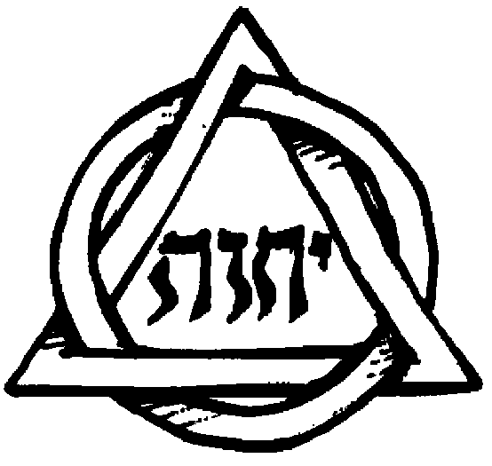
BIBLIOGRAFÍA
Aranda Alberto, Historia de la Cuaresma, Curso SOMELIT 2009, 18.
Cem, Semana Santa, Buena Prensa, México 92006,302.
Floristan Casiano, De Domingo a Domingo: El Evangelio en los Tres Ciclos Litúrgicos, Sal Terrae, Santander 1993, 61-73, en www.multimedios.org (03 de febrero de 2009).

Es curioso saber que la costumbre de comer mariscos en los viernes de cuaresma viene porque en los primeros siglos de la Iglesia, los mariscos eran el alimento más barato, por lo que era la comida común de los pobres; mientras que las carnes rojas eran costosas y, así, el sacrificio era, usar el dinero de la compra de estas carnes para la caridad (Cfr. Aranda Alberto, Historia de la Cuaresma, Curso SOMELIT 2009, 14).

